**DAILY NOTE - 01**

**The Summary Report**

**Team number: 1**

**Members:**

**111C72008 蘇柏瑋**

**111598027 童柏鈞**

**111598044 曹慶宥**

**111598059 林家同**

**111598066 許哲維**

**2023.06.14**

**Table of Contents**

1. **Change Log................................................................................................................... 1**
2. **Summary................................................................................................................... 1**
3. **Test Items................................................................................................................... 1**
4. **Identity of items tested....................................................................................................... 1**
5. **References........................................................................................... 2**
6. **Comprehensive assessment.................................................................................. 2**
7. **Summary of results............................................................................................................... 3**
8. **Analyze................................................................................................ 3**
9. **Coverage................................................................................................................... 3**
10. **Bug statistics................................................................................................................... 3**

**1. Change Log**

|  |  |  |  |
| --- | --- | --- | --- |
| **Version** | **Author** | **Description** | **Date** |
| 1 | 蘇柏瑋  童柏鈞  曹慶宥  林家同  許哲維 | Summary Report撰寫 | 2023.06.14 |

**2. Summary**

**2.1. Test Items**

　　我們選擇要測試的Feature有四大項，分別是活動、搜尋、Setting、今日故事，選擇這些項目的原因是因為這些項目是「Daily Note」的主要功能，其餘沒有測試到的項目，則是因時間成本的考量或是需要用到第三方API才可以測試，因此不在本測試的範圍內。

**2.2. Identity of Items Tested**

活動：包含文字、圖片的新增、刪除、編輯等等。

|  |  |  |  |  |
| --- | --- | --- | --- | --- |
| **Test Case ID** | **Feature** | **Description** | **Priority** | **Pass/**  **Fail** |
| TC-01 | Note Created | 輸入內容(文字)並建立筆記 | 1 | Pass |
| TC-02 | Note Created | 輸入內容按取消並跳出警告 | 2 | Pass |
| TC-03 | Note Created | 輸入內容、插入圖片、時間並建立筆記 | 1 | Pass |
| TC-04 | Note Created | 插入圖片並建立筆記 | 1 | Pass |
| TC-05 | Note Created | 插入時間並建立筆記 | 3 | Pass |
| TC-06 | Note Created | 輸入內容、插入圖片、編輯標籤並建立筆記 | 2 | Pass |
| TC-07 | Note Updated | 更新筆記的文字內容 | 1 | Pass |
| TC-08 | Note Updated | 替換筆記的圖片 | 1 | Pass |
| TC-09 | Note Updated | 編輯筆記的標籤 | 2 | Pass |
| TC-10 | Note Deleted | 刪除筆記的文字內容 | 1 | Pass |
| TC-11 | Note Deleted | 刪除整篇日記 | 1 | Pass |

搜尋：包含日記排序、圖片顯示

|  |  |  |  |  |
| --- | --- | --- | --- | --- |
| **Test Case ID** | **Feature** | **Description** | **Priority** | **Pass/**  **Fail** |
| TC-12 | Note Sorted | 由新到舊排序已編輯的日記 | 2 | Pass |
| TC-13 | Note Sorted | 由舊到新排序已編輯的日記 | 2 | Pass |
| TC-14 | Image Show | 顯示所有插入筆記的圖片 | 2 | Pass |
| TC-15 | Image Show | 按日期區間顯示所有插入筆記的圖片 | 3 | Pass |
| TC-16 | Image Show | 按標籤顯示所有插入筆記的圖片 | 3 | Pass |

Setting：相關外觀設定。

|  |  |  |  |  |
| --- | --- | --- | --- | --- |
| **Test Case ID** | **Feature** | **Description** | **Priority** | **Pass/**  **Fail** |
| TC-17 | Setting Skin | 設定背景與文字 | 2 | Pass |
| TC-18 | Setting Skin | 設定背景 | 3 | Pass |
| TC-19 | Setting Skin | 設定文字 | 3 | Pass |
| TC-20 | Setting Lock | 設定密碼鎖 | 1 | Pass |
| TC-21 | Setting First Day of Week | 設定一週起始日 | 3 | Pass |

今日故事：包含語言限定、保存內容等等

|  |  |  |  |  |
| --- | --- | --- | --- | --- |
| **Test Case ID** | **Feature** | **Description** | **Priority** | **Pass/**  **Fail** |
| TC-22 | Story Language Only | 於今日故事不勾選限定語言 | 3 | Pass |
| TC-23 | Story Language Only | 於今日故事勾選限定語言 | 3 | Pass |
| TC-24 | Story Copy  or Save | 複製今日故事的內容 | 2 | Pass |
| TC-25 | Story Copy  or Save | 保存今日故事的內容 | 2 | Pass |

**3. References**

* STP
* TCS
* TDS

**4. Comprehensive Assessment**

　　我們進行了所有測試計畫預期的25個測試案例，大部分的測試我們皆會使用Appium撰寫測試腳本進行測試，但部分情境，如文字外觀、背景的更改等等會進行手動測試，故所有情境皆有實作。

**5. Summary of Results**

　　我們的測試涵蓋四大功能，分別是活動、搜尋、Setting、今日故事，我們使用Appium來撰寫自動化測試，無法自動化的測試將會使用手動進行測試，並依據各種使用者情境來建立測試案例並撰寫測試腳本，以針對各個Feature進行測試，其測試內容會使用不同邊界值作為輸入。

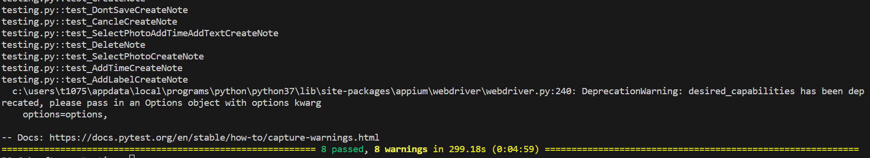

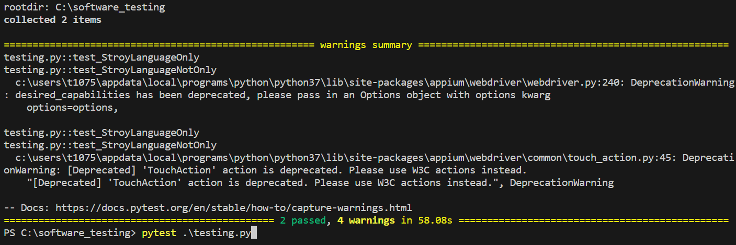

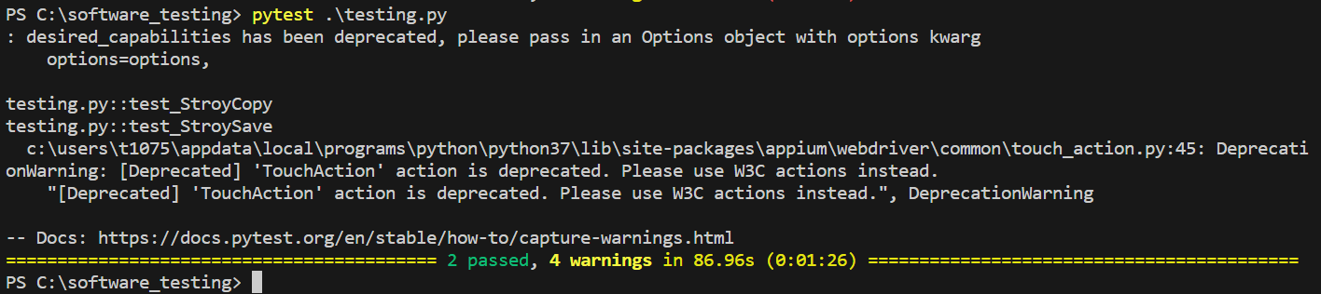

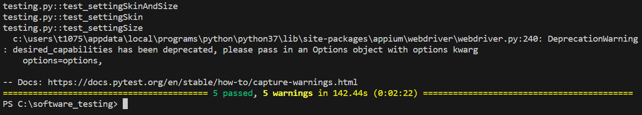

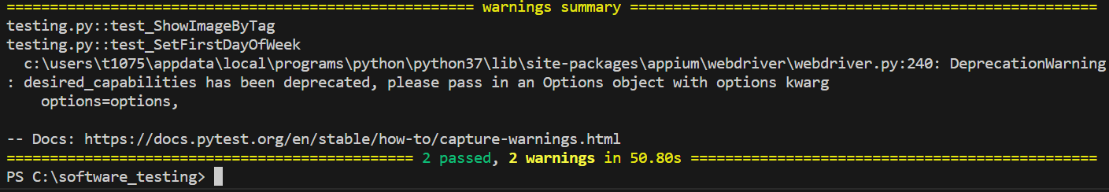

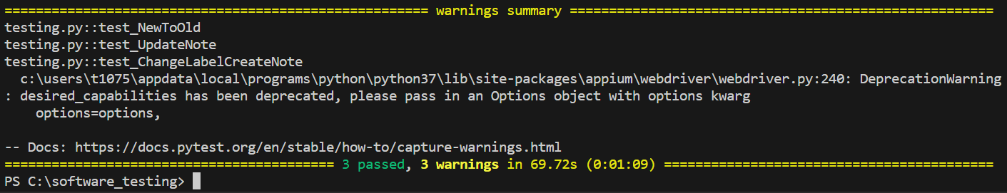

**6. Analyze**

**6.1. Coverage**

　　我們將測試計畫中預期的25個測試案例中的22個案例透過Appium完成測試腳本撰寫並且全部通過了測試。

**6.2. Identity of Items Tested**

　　根據我們所撰寫的自動化測試與手動測試的結果，我們發現在調整設定的時候偶爾會發生App閃退的情況，而在開網路的情況下，應用程式會跳出廣告並影響測試結果；經過討論將虛擬機網路關閉，可以避免跳出廣告造成測試結果錯誤的情況發生，但閃退問題暫時無法解決。